HỆ THỐNG LMS – LẬP TRÌNH ÚNG DỤNG JAVA
TUẦN 6

Câu 1: Layout Manager mặc định của container Panel là gì?
A. BorderLayout | B. FlowLayout
C. GridLayout | D. CardLayout

Câu 2: Để cho các thành phần trong Panel được sắp xếp từ trái sang phải theo dòng, tự động xuống dòng khi không còn đủ chỗ. Layout Manager nào phù hợp?
A. BorderLayout | B. FlowLayout
C. GridLayout | D. BoxLayout

Câu 3: Bạn muốn tạo một bảng 2 hàng và 3 cột chứa các nút bấm. Layout nào phù hợp để sử dụng?
A. BorderLayout | B. FlowLayout
C. GridLayout | D. BoxLayout

Câu 4: Giả sử ta có một JFrame được thiết lập kiểu trình bày là BorderLayout. Phương thức nào là phù hợp để thêm một đối tượng panel vào phía trên cùng của frame?
A. add(panel, BorderLayout.TOP) | B. setLayout(BorderLayout.NORTH)
C. add(panel, BorderLayout.NORTH) | D. add(panel)

Câu 5: Nếu ta thêm(add) hai Panel vào trong cùng một vùng trong BorderLayout của một JFrame điều gì sẽ xảy ra?
A. Panel đầu tiên sẽ bị thay thế bởi JPanel thứ hai. | B. Một lỗi biên dịch sẽ xảy ra.
C. Một lỗi thực thi sẽ xảy ra. | D. Cả hai Panel sẽ được hiển thị cạnh nhau.

Câu 6: Để sử dụng GridBagLayout, ta cần phải tạo đối tượng nào để thiết lập các thuộc tính xác định vị trí và kích thước của các thành phần?
A. GridBagConstraints | B. BagConstraints
C. GridBagComponent | D. GridConstraints

Câu 7: Thuộc tính nào của GridBagConstraints dùng để xác định cột bắt đầu của thành phần?
A. gridy | B. gridcolumn
C. gridwidth | D. gridx

Câu 8: Thuộc tính nào của GridBagConstraints quyết định số cột mà thành phần sẽ chiếm?
A. gridx | B. gridy
C. gridwidth | D. gridheight

Câu 9: Null Layout là gì?
A. Một Layout Manager tự động sắp xếp các thành phần từ trái sang phải, xuống dòng khi không đủ chỗ. | B. Một Layout Manager sắp xếp các thành phần dựa trên tọa độ và kích thước cụ thể được đặt thủ công.
C. Một Layout Manager cho phép sắp xếp các thành phần theo các vùng Bắc, Nam, Đông, Tây, Trung tâm. | D. Một Layout Manager cho phép các thành phần tự động sắp xếp theo bảng.

Câu 10: Điều gì sẽ xảy ra nếu bạn thay FlowLayout.CENTER bằng FlowLayout.LEFT trong đoạn mã sau?
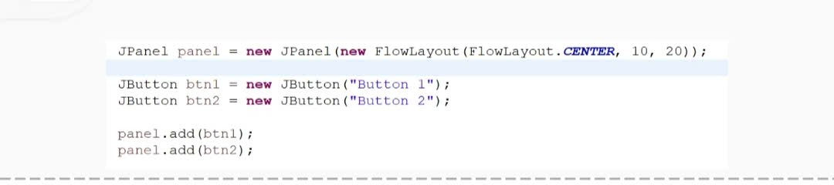
A. Giao diện không thay đổi vì các nút vẫn ở trung tâm. | B. Các nút sẽ được căn trái thay vì căn giữa trong JPanel.
C. Các nút sẽ di chuyển sang vùng trái của JFrame. | D. Các nút sẽ tự động thay đổi kích thước.

Câu 11: Điền vào chỗ trống với đoạn code để thay đổi giao diện sao cho số hàng là 3 và số cột tự động tùy thuộc vào số lượng nút được thêm vào. Sau đó, tạo 6 nút JButton.
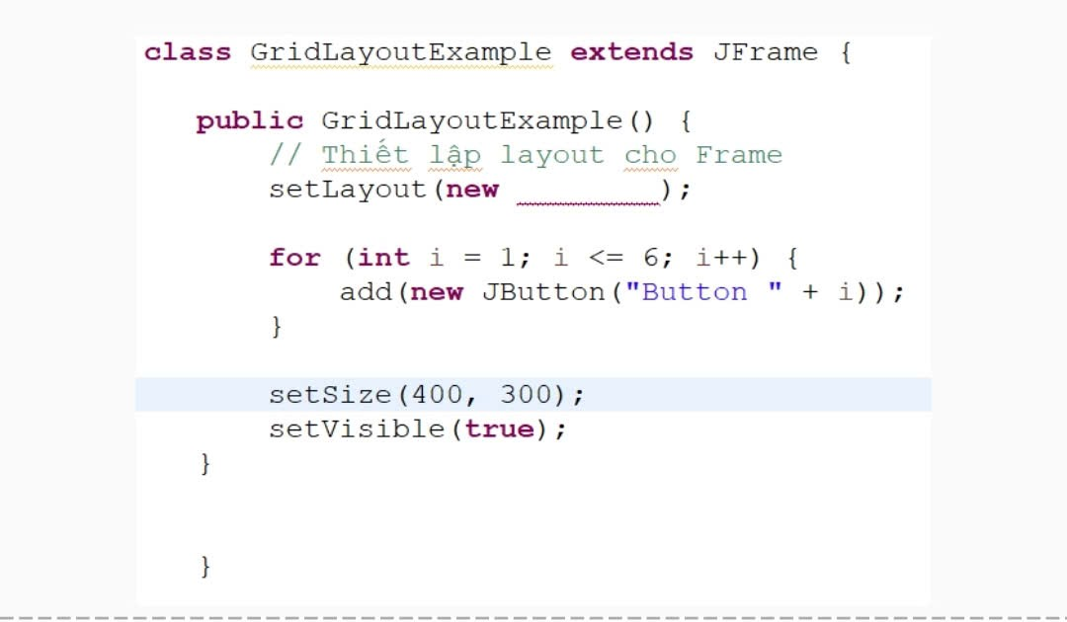
A. GridLayout(0,3) | B. GridLayout(6,3)
C. GridLayout(3,6) | D. GridLayout(3,0)

Câu 12: Kiểu trình bày nào không phải là kiểu mặc định của JFrame?
A. FlowLayout | B. BorderLayout
C. GridLayout | D. NullLayout

Câu 13: Thuộc tính anchor trong GridBagConstraints được sử dụng để làm gì?
A. Chỉ định trọng số phân phối không gian cho các thành phần trong lưới | B. Điều chỉnh kích thước của các thành phần trong GridBagLayout
C. Xác định vị trí "neo" của các thành phần trong ô lưới của GridBagLayout | D. Xác định số hàng và cột của các thành phần trong lưới

Câu 14: Để đảm bảo rằng một thành phần trong GridBagLayout có thể mở rộng và chiếm toàn bộ không gian còn lại theo chiều ngang, bạn cần thiết lập thuộc tính nào sau đây?
A. gridwidth = GridBagConstraints.REMAINDER | B. weightx = 0.0 và weighty = 1.0
C. anchor = GridBagConstraints.CENTER | D. weightx = 1.0 và weighty = 0.0

Câu 15: Bạn muốn thêm một JButton vào vị trí hàng thứ 2, cột thứ 2 trong GridBagLayout. Hãy điền mã phù hợp để thiết lập các thuộc tính gridx và gridy trong GridBagConstraints cho nút này.
A. gbc.gridx = 1; gbc.gridy = 1; | B. gbc.gridx = 1; gbc.gridy = 2;
C. gbc.gridx = 2; gbc.gridy = 1; | D. gbc.gridx = 0; gbc.gridy = 1;

